Học Sinh Tham Gia Chương Trình "Biệt Đội Nhí" Do iSMART Tổ Chức
Vừa qua, các em học sinh lớp 1A4 Trường Tiểu học Giang Biên đã háo hức tham gia chương trình "Biệt Đội Nhí" do iSMART Education tổ chức – một sân chơi giáo dục bổ ích kết hợp giữa tiếng Anh và các kỹ năng tư duy, sáng tạo.
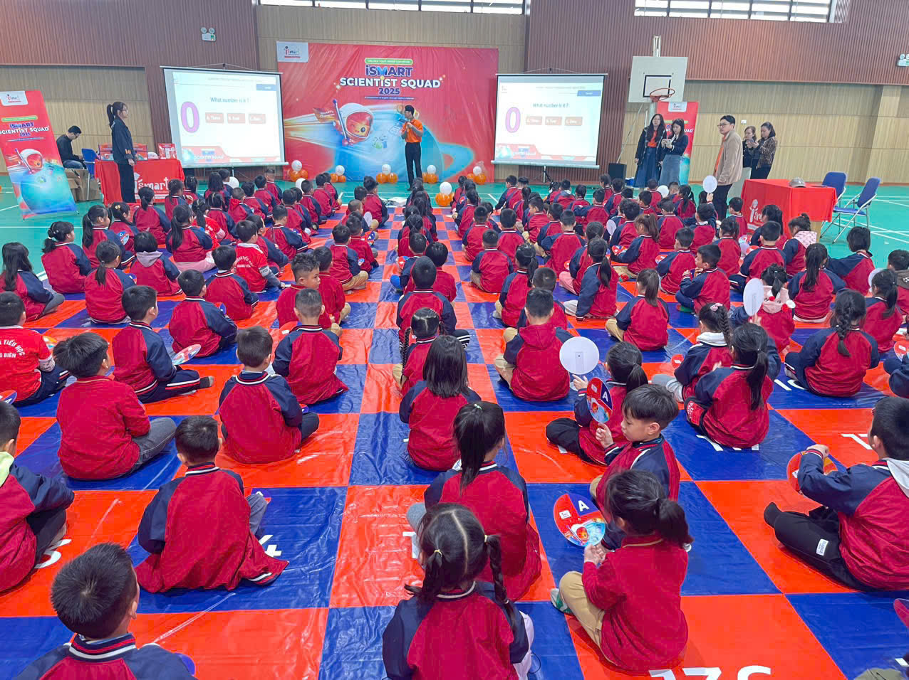
Chương trình được thiết kế sinh động với nhiều hoạt động hấp dẫn như: giải mật thư, thử thách trí tuệ, thi đấu đồng đội... Dưới hình thức học mà chơi, chơi mà học, các em được rèn luyện khả năng tiếng Anh giao tiếp đơn giản, phản xạ nhanh, làm việc nhóm và tư duy logic thông qua các trò chơi vui nhộn.
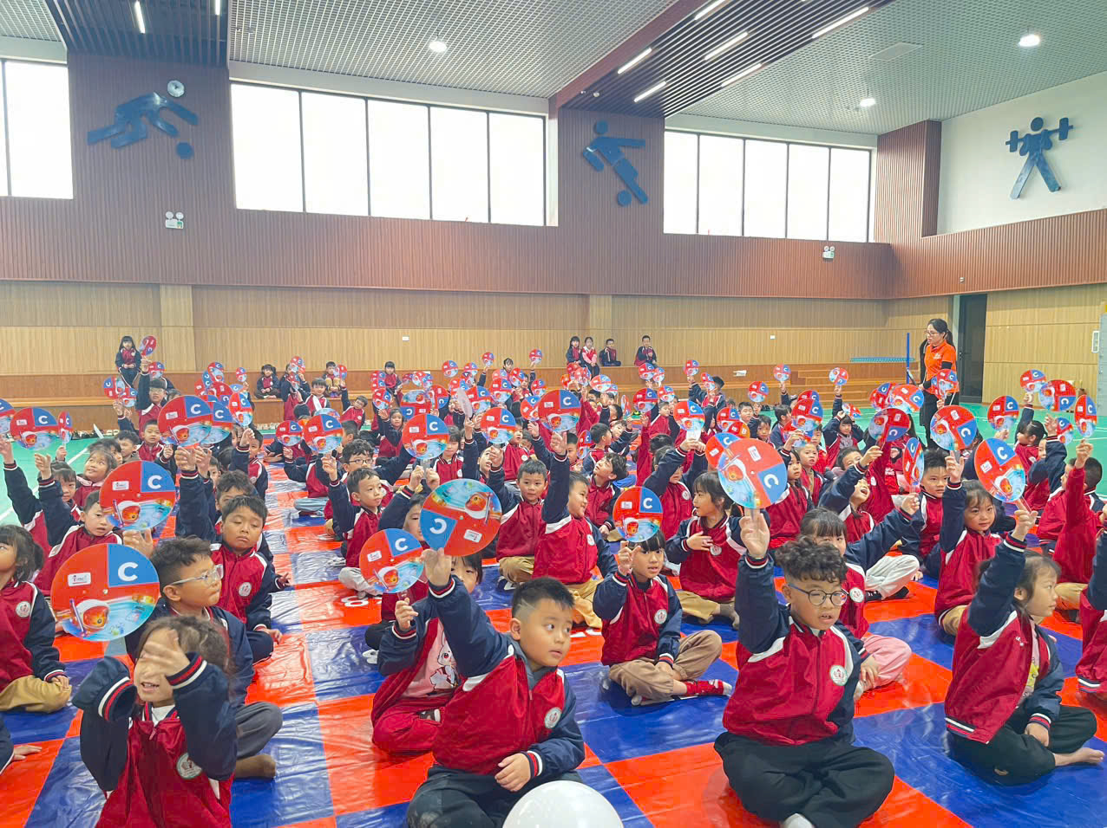
Mặc dù còn nhỏ, các thành viên lớp 1A4 đã thể hiện sự tự tin, năng động và tinh thần đồng đội tuyệt vời. Nhiều em lần đầu được trải nghiệm học tập theo phương pháp tương tác đã không giấu nổi sự hào hứng.
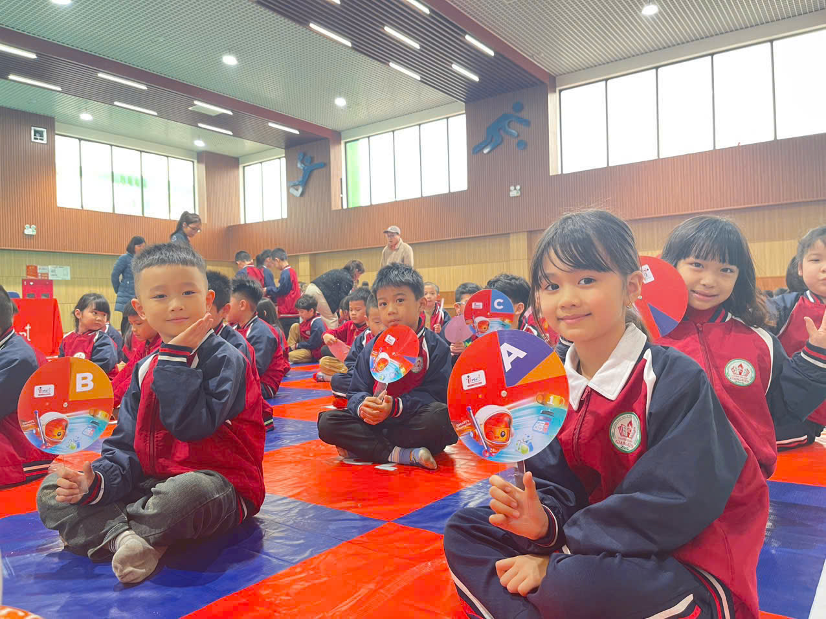
Chương trình “Biệt Đội Nhí” không chỉ mang đến niềm vui mà còn khơi dậy tinh thần học tập tích cực, giúp học sinh tiếp cận tiếng Anh một cách tự nhiên và hiệu quả ngay từ bậc tiểu học. Đây chắc chắn sẽ là một kỷ niệm đẹp trong hành trình học tập của các em nhỏ lớp 1A4.

